題目- WXPC1403A.doc
===============================================
請於頁首左邊以10點字型加上「保健八戒」文字，且加框線
(1/2pt單線)和網底樣式10%。頁尾右方以10點字型加入測驗
當天日期，並靠右對齊，其格式為「yyyy-mm-dd」(yyyy表示
西元年、mm表示月份及dd表示日期)，日期能自動更新。

保健八戒
恩主公醫院院長也是國內神經內科權威陳榮基教授，不論在醫術、道得修養方面為人所稱道。他本身是佛教徒，曾經擔任台大醫院慈光佛學社長。他的養生之道和佛學有著密不可分的關係，因為佛學也是在教人修身養性之道。
陳院長為了方便人們記憶，提出了「保健八戒」和「佛」理不謀而合。第一戒：【戒酒】，少量的酒，可以促進社交關係，增進人和人之間的友誼。但，過量的酒對人體的害處，已是眾所皆知，因此，佛教徒是把酒列入五戒之一。第二戒：【戒檳榔】，嚼檳榔會造成口腔癌，為害人體，該戒之。第三戒：【戒菸】，菸害對健康已是鐵證如山，除了是引起肺癌的重要元兇外，對心臟、腦、血管都有害處。醫學已證明，不論在任何年齡戒菸，對人體健康都有很大的好處。如果已養成惡習，就應儘量減少用量，到沒人的地方或沒有冷氣循環的空曠空間吸菸以免二手菸戕害親友，更可避免對後代造成不良示範。第四戒：【戒毒】。第五戒：【戒邪淫】，在佛家五戒之一的戒邪淫，就是戒婚姻以外的性關係。這種婚外性行為，不但破壞家庭和諧，容易造成悲劇，更是傳播各種性病和愛滋病的泉源。而逼良為娼引人墮落，製造社會不安，更是人神共憤。第六戒：【戒瞋】，暴怒或憤懣的情緒，不但會引起身體很多不良反應，容易誘發突發性的重病，如：腦中風、心臟病發作等，更會因情緒失控，造成後悔莫及的慘劇。佛經上一再宣示：「貪、瞋、痴」，是造惡業的根源，如能戒除瞋怒，那對健康和處事，都有大利。第七戒：【戒賭】。第八戒：【戒恨】，陳院長說，如果「瞋」使人短時間失去理性，那麼暗埋在心中恨，會慢慢腐蝕自，己不佰心理上永遠不快樂，而且生理上也較容易引發內分泌和免疫系統的失衡，而招惹各種疾病，如果因恨而作出報復的行為，雖可逞一時之快，但因此引起悲劇，可能傷人傷己，最後還是得不償失。
以上是陳院長提供的保健八戒，如果你們試一試，一定會有個更健康、快樂的人生！（摘錄自中國時報「名人養生」專欄，丁華華）

答案:
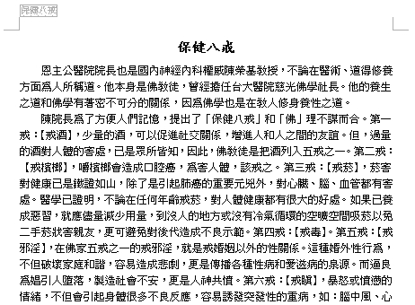

題目- WXPC0604A.doc
===============================================
請將標題『民主法治的國家』。設定字型大小為36、字型為標楷體、粗體、動畫效果為閃光文字。

民主法治的國家

我們是一個民主法治的國家，每一個國民都享有政治民主和經濟自由，但是民主和法治是絕不可分的，民主政治更必須以法治為基礎，什麼是法治呢？簡單的說，就是有關權利和義務的行為規則都用法律來規定，而且政府和國民的行為都要依據法律來實行。

民主政治也是法治政治，如果只實行民主，只能維護個人的權利與自由，現在有不少人，有錯誤的觀念，就是在民主自由的社會中，什麼人也不能約束他的行為，我行我素。例如：現在青少年的飆車、吸毒、嗑藥、搶劫、恐嚇、竊盜、攜帶刀械、綁票、整天無所事事、遊手好閒、製造一些堂會上的亂象，嚴重的危害到一些善良老百姓，尤其是一些老幼婦孺，甚至於連晚上都不敢出門，商店不敢營業太晚，讓社會動盪不安，人心惶惶，生活在恐懼之中。

因此，如果同時嚴厲的實行法治，由國家來強制執行或加以重罰，人民不可以自己用武力或暴力來處理。如犯了罪，就該接受法律的判決。

所以民主與法治二者是缺一不可，同時，能崇尚民主又能宏揚法治的社會，這才是我們努力的目標。

- 法律之前，人人平等
- 守法就是愛國
- 守法就是道德
(本文節摘錄自「達德青年」)

答案:
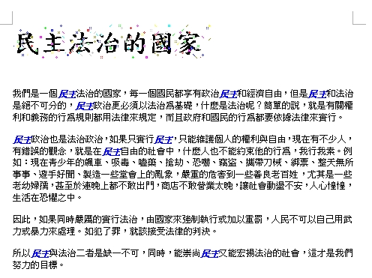

題目- WXPC2301A.doc
===============================================
利用[直書/橫書]功能將文字方向改為縱向。

圖書館資源
圖書館最重要的資源就是圖書了。而圖書選擇是每一所圖書館作業的必然程序，也是圖書館一切工作的起點。而在出版事業發達的今日，每年都有大量的新書出版，圖書館的選書工作光靠館員個人的知識是無法作好的。要掌握眾多的出版資訊必須靠一些工具，很不幸的是，國內的書目控制一直作的不夠完善，而中文資料的選書工具仍頗為缺乏，有的尚不能持續發行，往往在短時間內就停刊了，這實在是圖書館從業人員所不樂意見到的。
一般來說， 圖書選書工具大概可分為以下六類：
- 現行出版圖書的消息：
- 目錄、小傳單、預告：
- 書評：
- 國家書目：
- 好書目錄、標準書目：
- 主題書目：
不可否認的，許多圖書館員都必須依賴不同種類的選書工具，以獲得最新的出版訊息，但這些工具也不是沒有缺點的，館員不能毫無創造性的依賴這些工具。一個好的選書館員（或學科專家）應廣泛的吸收他所負責學科的知識及出版訊息，也要常去書店走走，留意最新出版消息，以補選書工具之不足，這點在書目控制不佳的我國來說特別重要。館員在利用這些選書工具時應注意以下事項：
- 這些工具不是絕對的：
選書工具的內容可能會有偏見，例如甲與乙均為相同主題之書，但在一書目中可能只收甲沒收乙但對某些圖書館來說，乙可能比甲好，所謂的「好」書，在不同地方的兩個圖書館可能不同。
二、時效性的問題：
新書不斷的出版，但並無法即時納入這些工具中，這是選書工具最大的致命傷。
三、館員可能推卸選書工作：
選書館員不能只是一味的依賴這些工具、他應該要知道如何使用這些工具，也該知道何時該使用，何時又不該用，如果使用得當，運用的有判斷性、有彈性，則這些工具就能發揮最大的功效，也能節省不少的時間。
四、注意這些工具的範圍：
要了解所收錄的類型、主題、年代及語文等，也要注意沒有一種工具完整的收錄所有出版的新書。了解這些項目可節省圖書館館員摸索的時間。

答案:
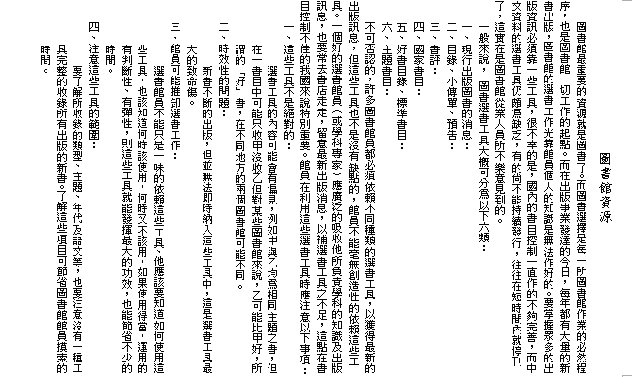
題目- WXPC0503a.doc
===============================================
把文章以2欄格式編排，欄間距設為2公分(除了標題外)。

名人養生
六十三歲的清華大學校長劉炯朗說，他從出生到現在，幾乎沒有患過任何病痛，連小感冒也很少。在幾年前，雖然因五十肩造成肩膀疼痛，現在他已六十多了，這些年來居然肩膀也不疼了。劉校長說，這可能和基因遺傳有關，因為他的父親九十五歲了，身體仍是十分健朗。至於養生，劉校長可以說是一位身體力行的人。
每天早上五點多起床，在清華校園裡散步、慢跑一個小時，遇到周末、假日就多加一小時。平時運動完六點多回家，洗個澡，睡半個小時的回籠覺，然後準時去上班。有時候必須到台北開會，或必須住在台北的清大台北辦事處時，他仍然依照慣例，早上五點多起床，從金華街走到台北火車站，有時候會走到凱悅或中山北路、然後吃一頓很豐盛的早餐，坐計程車回金華街。
提起了每天的晨運，劉校長很高興的說，清晨散步或慢跑，在剛開始的十五分鐘肌肉比較緊張，但是等走過了十五分鐘後，整個人都輕鬆起來，感覺就完全不同了。他說，在散步和慢跑中，可以完全放鬆，而且可以想想事情，尤其是在要演說前，或是研究某個專題時，可從走路中找到靈感。
劉校長是位性情開朗的人，他說，他很容易忘記一切不愉快的事，若是遇到困難，他會發揮工程師精神，不計較成敗，勇往直前去做，對於別人的批評他一向是虛心的接納。
至於飲食方面，他說，他的身體十分健康，血糖、膽固醇、血壓等都在正常範圍內，因此從不忌口。他早餐常是：一個大木瓜，有時候加一碗麥片， 中餐、晚餐都正常吃。他覺得藥補不如食補，因此，除了每天一顆多種維他命和鈣片外，不吃任何的補藥，每天他喝大量的水分、吃很多水果。
擁有健康的身體，劉炯朗認為與穩定生活習慣有關，每天早睡（晚上九、十點睡覺）、早起（五點多起床），中午瞇一下十五分鐘，讀書、做事十分規律，難怪他一出現總是精神奕奕、神采飛揚。
恩主公醫院院長也是國內神經內科權威陳榮基教授，不論在醫術、道得修養方面為人所稱道。他本身是佛教徒，曾經擔任台大醫院慈光佛學社長。他的養生之道和佛學有著密不可分的關係，因為佛學也是在教人修身養性之道。
陳院長為了方便人們記憶，提出了「保健八戒」和「佛」理不謀而合。第一戒：戒酒，少量的酒，可以促進社交關係，增進人和人之間的友誼。但，過量的酒對人體的害處，已是眾所皆知，因此，佛教徒是把酒列入五戒之一。第二戒：戒檳榔，嚼檳榔會造成口腔癌，為害人體，該戒之。第三戒：戒菸，菸害對健康已是鐵證如山，除了是引起肺癌的重要元兇外，對心臟、腦、血管都有害處。醫學已證明，不論在任何年齡戒菸，對人體健康都有很大的好處。如果已養成惡習
，就應儘量減少用量，到沒人的地方或沒有冷氣循環的空曠空間吸菸以免二手菸戕害親友，更可避免對後代造成不良示範。第四戒：戒毒第五戒：戒邪淫，在佛家五戒之一的戒邪淫，就是戒婚姻以外的性關係。這種婚外性行為，不但破壞家庭和諧，容易造成悲劇，更是傳播各種性病和愛滋病的泉源。而逼良為娼引人墮落，製造社會不安，更是人神共憤。第六戒：戒瞋，暴怒或憤懣的情緒，不但會引起身體很多不良反應，容易誘發突發性的重病，如：腦中風、心臟病發作等，
更會因情緒失控，造成後悔莫及的慘劇。佛經上一再宣示：「貪、瞋、痴」，是造惡業的根源，如能戒除瞋怒，那對健康和處事，都有大利。第七戒：戒賭。第八戒：戒恨，陳院長說，如果「瞋」使人短時間失去理性，那麼暗埋在心中恨，會慢慢腐蝕自，己不佰心理上永遠不快樂，而且生理上也較容易引發內分泌和免疫系統的失衡，而招惹各種疾病，如果因恨而作出報復的行為，雖可逞一時之快，但因此引起悲劇，可能傷人傷己，最後還是得不償失。
以上是陳院長提供的保健八戒，如果你們試一試，一定會有個更健康、快樂的人生！（摘錄自中國時報「名人養生」專欄，丁華華）

答案:
